项目编号：WST（P）2021-11号
万源市R2021-1、2、3、4、7、8号地块国有建设用地使用权
出
让
文
件

交易机构法定代表或授权代表（签字）： （盖章）
出让单位法定代表或授权代表（签字）： （盖章）
中国·四川·达州（万源）
万源市公共资源交易服务中心
2021年12月

目 录

万源市公共资源交易服务中心国有建设用地使用权拍卖出让公告 3
国有建设用地使用权拍卖出让须知 7
国有建设用地使用权拍卖竞买申请书 15
法定代表人身份证明 16
授权委托书 17
承诺书 18
资信证明（样本） 19
资格审查确认书 20
现场最高应价确认书 21
国有建设用地使用权出让成交确认书 22
国有建设用地使用权出让合同（样本） 31

万源市公共资源交易服务中心国有建设用地使用权拍卖出让公告
项目编号：WST（P）2021-11号
经万源市人民政府批准，万源市自然资源局决定以拍卖方式出让万源市R2021-1、2、3、4、7、8号地块国有建设用地使用权。我中心受万源市自然资源局委托对以上地块组织拍卖，现将有关事项公告如下：
一、拍卖出让地块的基本情况和规划指标要求
地块  编号 | 土地  位置 | 土地  用途 | 出让  面积 | 规划指标 | 拍卖起始价 | 增幅 | 出让  年限 | 竞买  保证金
R2021-1号地块 | 万源市铁矿坝村二社 | 居住用地，铁矿一级 | 14427.23㎡ | 用地面积14427.23㎡；计容建筑面积72136.15㎡；建筑密度40%；最大容积率5；绿地率30%；建筑限高80m（具体要求详见规划情况的说明）。 | 楼面地价368元/㎡ | 2元/㎡或2元/㎡的倍数 | 住宅70年 | 550  万元
R2021-2号地块 | 万源市石塘镇柳树村 | 居住用地，石塘二级 | 16983.31㎡ | 用地面积16983.31㎡；计容建筑面积84916.55㎡；建筑密度40%；最大容积率5；绿地率30%；建筑限高80m（具体要求详见规划情况的说明）。 | 楼面地价335元/㎡ | 2元/㎡或2元/㎡的倍数 | 住宅70年 | 570万元
R2021-3号地块 | 万源市石塘镇大田坡村 | 居住用地，石塘三级 | 32788.89㎡ | 用地面积32788.89㎡；计容建筑面积163944.45㎡；建筑密度40%；最大容积率5；绿地率30%；建筑限高80m（具体要求详见规划情况的说明）。 | 楼面地价288元/㎡ | 2元/㎡或2元/㎡的倍数 | 住宅70年 | 950  万元
R2021-4号地块 | 万源市石塘镇杉林湾村 | 居住用地，石塘三级 | 9010.45㎡ | 用地面积9010.45㎡；计容建筑面积45052.25㎡；建筑密度40%；最大容积率5；绿地率30%；建筑限高80m（具体要求详见规划情况的说明）。 | 楼面地价288元/㎡ | 2元/㎡或2元/㎡的倍数 | 住宅70年 | 260  万元
R2021-7号地块 | 万源市八台镇天池坝村 | 居住用地，八台镇一级 | 37935.13㎡ | 用地面积37935.13㎡；计容建筑面积189675.65㎡；建筑密度40%；最大容积率5；绿地率30%；建筑限高80m（具体要求详见规划情况的说明）。 | 楼面地价352元/㎡ | 2元/㎡或2元/㎡的倍数 | 住宅70年 | 1400万元
R2021-8号地块 | 万源市八台镇天池坝村 | 居住用地，八台镇一级 | 64876.95㎡ | 用地面积64876.95㎡；计容建筑面积324384.75㎡；建筑密度40%；最大容积率5；绿地率30%；建筑限高80m（具体要求详见规划情况的说明）。 | 楼面地价352元/㎡ | 2元/㎡或2元/㎡的倍数 | 住宅70年 | 2300万元
注：拍卖成交总价款不受公益设施建筑面积增加和建筑规模减少的影响。
二、竞买申请人范围和资格
1.中华人民共和国境内的自然人、法人和其他组织，均可报名参与竞买。（本次出让不接受联合竞买）。
2.凡竞买者在本行业及工程领域内有不诚信记录的一律取消竞买资格。
三、网上报名、拍卖出让文件获取、保证金缴纳
1.本次国有建设用地使用权拍卖出让实行网上报名，竞买申请人须在达州市公共资源交易服务网（http://www.dzggzy.cn）查阅网上操作指南，完成用户注册等操作。
2.已完成用户注册的竞买申请人须在2022年1月4日16:00前登录万源市公共资源交易服务网（http://www.dzggzy.cn/wysweb/）通过系统网上报名。申请人可于公告之日起至2022年1月4日16:00，登录万源市公共资源交易服务网（http://www.dzggzy.cn/wysweb/）获取拍卖出让文件。
3.本次国有建设用地使用权拍卖出让实行网上缴纳土地竞买保证金，竞买申请人参加本公告多宗土地竞买的，竞买保证金须按竞买宗地对应金额分别足额缴纳，缴纳竞买保证金到账截止时间为2022年1月4日16:00。
（1）交款方式：竞买申请人通过万源市公共资源交易服务网（http://www.dzggzy.cn/wysweb/）以土地竞买人身份进行系统登录获取缴纳土地竞买保证金虚拟子账号，并以竞买申请人银行账号缴纳。
（2）交款项目：注明“万源市XX号地块竞买保证金”。
（3）收款单位：万源市公共资源交易服务中心公共资源交易项目保证金专户。
（4）金额：见“拍卖出让地块的基本情况和规划指标要求”竞买保证金栏。
（5）注意：竞买申请人在缴纳土地竞买保证金时，请务必认真、准确填写保证金虚拟子账号等相关信息，保证金缴纳后查询打印凭证绑定，以确保保证金的安全、有效、准确，如有疑问请联系电子交易平台技术支持电话（达州市公共资源交易服务中心信息科0818-3131833）。未按模块中显示保证金缴纳账户信息缴纳土地竞买保证金的竞买申请人其竞买申请无效。
四、资格审查
1.提交竞买申请资料时间：竞买申请人应于公告之日起至2022年1月5日9:00前向万源市公共资源交易服务中心提交竞买申请资料。
2.竞买申请资料要求：具体资料以拍卖出让须知要求为准。
3.资格审查时间及要求：万源市公共资源交易服务中心于2022年1月5日9:00会同出让人及有关单位按拍卖出让文件规定进行现场资格审查，经审查符合竞买要求，具备申请条件的竞买申请人，对其现场发放资格审查确认书。
五、拍卖出让有关时间及地点
本次国有建设用地使用权拍卖会定于2022年1月5日10:00 (拍卖会时间可能因资格审查而延迟)在万源市公共资源交易服务中心开标1厅（万源市古东关街道办河西政务大楼八楼）举行。
六、其它注意事项
1.本公告未尽事宜：详见拍卖出让文件【拍卖出让文件可在万源市公共资源交易服务网（http://www.dzggzy.cn/wysweb/）下载】，并以拍卖出让文件中各行政主管部门出具的文件为准。公告发布后可能出现延期、中止、终止等变更情况，为保障各竞买人顺利参加本次拍卖活动，敬请各竞买人在交易开始前随时关注查阅相关公告信息。
2. 答疑及现场踏勘：竞买申请人对公告和拍卖出让文件及附件有疑问的，应在2022年1月4日10:00前以书面方式向万源市公共资源交易服务中心咨询，提交竞买申请书后不予受理。竞买申请人需对拟出让地块进行现场踏勘，可自行前往现场踏勘；也可在提交竞买申请书之前以书面方式向万源市自然资源局或万源市公共资源交易服务中心申请组织踏勘，万源市自然资源局和万源市公共资源交易服务中心将商定具体时间组织有意现场踏勘申请人对拟出让地块进行现场踏勘，提交竞买申请书后不予受理。竞买申请一经受理确认后，即视为竞买人对拍卖出让文件及地块情况现状不持异议并全部接受，并对有关承诺承担法律责任。
3.本次拍卖出让不接受邮寄竞买申请；
4.参加土地拍卖的竞买申请人网上报名名称和银行交纳土地竞买保证金的名称必须一致，不一致的不能参加竞买。
5.资格审查合格后的竞买申请人到拍卖会场等候，拍卖会开始时，竞买申请人未到拍卖会现场的视为自动放弃。
七、出让人、受理单位及联系方式
出让人：万源市自然资源局
联系人：龙女士
联系电话：（0818）8600232
交易受理单位：万源市公共资源交易服务中心
联系人：邓先生
联系电话：（0818）8508896

万源市公共资源交易服务中心
2021年12月13日

国有建设用地使用权拍卖出让须知

根据《中华人民共和国土地管理法》、《中华人民共和国城市房地产管理法》、《中华人民共和国城镇国有土地使用权出让和转让暂行条例》、《招标拍卖挂牌出让国有建设用地使用权规定》以及《招标拍卖挂牌出让国有土地使用权规范》等有关规定，经万源市人民政府批准，万源市自然资源局决定以拍卖方式出让万源市R2021-1、2、3、4、7、8号地块国有建设用地使用权。
一、本次国有建设用地使用权拍卖出让的出让人为万源市自然资源局，由万源市公共资源交易服务中心(简称：拍卖人)具体组织实施。
二、本次国有建设用地使用权拍卖出让遵循公开、公平、公正和诚实信用原则。
三、本次拍卖出让不接受邮寄竞买申请。
四、本次拍卖出让国有建设用地使用权，是指万源市公共资源交易服务中心发布拍卖出让公告，按公告规定的时间将拍卖出让地块的交易条件在指定的土地矿权交易场所进行公开拍卖，接受竞买者的竞价，根据竞价结果确定土地使用者的行为。
五、出让地块的基本情况及规划指标要求
1.拍卖出让地块的基本情况和规划指标要求：见出让公告。
2.土地使用条件及地块出让说明：具体要求详见规划情况的说明。
3.其他要求：无
六、竞买资格及要求
(一) 竞买申请人范围和资格：见出让公告。
（二）要求
1.申请人按照该地块拍卖出让建设用地使用权公告的日期及网址获取取拍卖出让文件。申请人应认真审阅、全面、准确地理解拍卖出让文件资料内容，对本次拍卖出让地块的文件资料有疑问的，可向出让人、拍卖人咨询，咨询电话：见出让公告。
2.本次拍卖实行网上报名，报名时间及网址：见出让公告。
3.本次拍卖实行网上缴纳土地竞买保证金：见出让公告。
七、竞买申请和资格审查
（一）拍卖出让文件获取：见出让公告。
（二）提交竞买申请资料时间及要求
提交竞买申请资料时间：见出让公告。
竞买申请资料要求：向万源市公共资源交易服务中心提交下列资料（一式二份），所提交的资料无原件资料的，复印后注明原件存档处，签注复印属实，并加盖单位鲜章（竞买申请人为自然人的本人签字）。境外申请人申请书必须用中文书写，其他资料可以使用其他语言，但必须附中文译本，所有资料的解释以中文译本为准。
1.申请书（联合申请的，各方共同签署）；
2.申请人有效身份证明资料（联合申请的，各方均需提供）；
（1）自然人提供身份证；
（2）法人提供营业执照、税务登记证、组织机构代码证或统一社会信用代码营业执照和法定代表人身份证明；
（3）其他组织提供表明该组织合法存在证明资料和负责人身份证明。
3.申请人委托他人办理的，应提交授权委托书及委托代理人的身份证明资料；
4.承诺书；
5.资信证明（银行盖章）；
6.通过万源市公共资源交易服务网（http://www.dzggzy.cn/wysweb/）以土地竞买人身份进行系统登录，打印土地竞买保证金到帐凭证；
7.拍卖出让文件规定需要提交的其他资料；
8.联合申请的，提供联合竞投协议，协议要规定联合各方的权利、义务，并明确签订《国有建设用地使用权出让合同》时的受让人。
（三）资格审查
1.资格审查时间：见出让公告。
2.资格审查时间及要求：见出让公告。
3.无效申请情形（具有下列情形之一的）：
（1）申请人不具备竞买资格的；
（2）未按规定交纳竞买保证金的；
（3）申请文件不齐全或不符合规定的；
（4）委托他人代理，委托文件不齐全或不符合规定的；
（5）申请人不能按规定提交保证金不属于银行贷款、股东借款、转贷和募集资金的承诺书及商业金融机构的资信证明的；
（6）在万源市范围内存在竞得土地使用权后不签订《成交确认书》、不签订《国有建设用地使用权出让合同》、竞得后闲置土地的；截止2022年1月4日16:00在万源市范围内欠土地出让价款的。
（7）截止2022年1月4日16:00，达州市自然资源和规划局通知的达州市土地市场领域失信企业及个人。
（8）法律法规规定的其他情形。
（四）确认竞买人资格
经审查，申请人符合竞买要求，具备申请条件的，现场发放资格审查确认书，方可进入拍卖厅参加拍卖会。
（五）答疑及现场踏勘：见出让公告。
八、本次出让宗地拍卖会时间、地点及拍卖的起叫价、增价幅度：见出让公告。
九、拍卖程序
（一）拍卖会程序
1.主持人宣布拍卖会开始；
2.拍卖主持人、工作人员、记录员就位；
3.拍卖主持人宣布竞买人到场情况；
4.拍卖主持人介绍拍卖地块的位置、面积、用途、使用年限、规划指标要求、建设时间等；
5.拍卖主持人宣布拍卖宗地的起叫价、增价规则和增价幅度，并明确提示是否设有底价。在拍卖过程中，拍卖主持人可根据现场情况调整增价幅度。
6.拍卖主持人报出起叫价，宣布竞价开始；
7.竞买人举牌应价或者报价。凡报名参加竞买者必须承认起叫价；
8.拍卖主持人确认该竞买人应价或者报价后继续竞价；
9.拍卖主持人连续三次宣布同一应价或报价而没有人再应价或出价，拍卖主持人现场开启政府底价密封件，该价格不低于政府底价的，拍卖主持人落槌表示拍卖成交，并宣布最高应价者为竞得人。成交结果对竞得人和出让人均具有法律效力。最高应价或报价低于政府底价的，拍卖主持人宣布拍卖终止。
（二）签订成交确认书。土地拍卖出让成交后，竞得人必须当场签订《土地拍卖成交确认书》。如果竞得人拒绝签订《土地拍卖成交确认书》，其缴纳的竞买保证金不予退回，出让人有权将拍卖出让土地无偿收回，并有权按照相关规定追究竞得人的相关责任。
（三）签订土地出让合同。竞得人必须在《土地拍卖成交确认书》签订后10个工作日内签订出让合同，逾期不签订合同的视为违约，出让人终止供地、不退还定金（竞买保证金）。
（四）出让结果公布
自然资源局和公共资源交易服务中心将在此次国有建设用地使用权拍卖会结束后10个工作日内分别在中国土地市场网（http://www.landchina.com）和万源市公共资源交易服务网 （http://www.dzggzy.cn/wysweb/）及相关网站上公布此次国有建设用地使用权拍卖出让结果。
十、受让人应按《国有建设用地使用权出让合同》约定付清本宗地全部出让价款、产生的利息、违约金后，持本合同和缴款凭证等相关证明材料，方可申请办理不动产权登记。
十一、竞价规则
（一）本次拍卖出让国有建设用地使用权遵循“公开、公平、公正”和价高者得的原则，自由竞价。
（二）本次国有建设用地使用权拍卖出让采用有低价增价拍卖方式，按照不低于政府出让底价的价高者得的原则确定竞得人。最后应价未达到底价时，拍卖主持人终止拍卖活动，拍卖不成交。
（三）竞买人须认可遵守本次拍卖会的起始价、认可首轮必须应价的拍卖形式及首轮2元/㎡的增幅，保证首轮举拍应价，否则视为违约。竞买人以举牌方式应价，也可以报价，但报价的加价幅度不得小于拍卖主持人宣布或调整的增价幅度。
十二、注意事项
（一）申请人须全面阅读有关拍卖文件，如有疑问可以在拍会开始日以前用书面或口头方式向我中心咨询。申请人可到现场踏勘拍卖出让地块。申请一经受理确认后，即视为竞买人对拍卖文件及地块现状无异议并全部接受，并对有关承诺承担法律责任。
（二）申请人竞得土地后拟成立新公司进行开发建设的，应在申请书中明确新公司的出资构成、成立时间等内容。万源市自然资源局可以根据拍卖结果与竞得人签订《国有土地使用权出让合同》，在竞得人按约定办理完新公司注册登记手续后，再与新公司签订《国有土地使用权出让合同变更协议》。万源市自然资源局同意直接与新公司签订《国有土地使用权出让合同》。
（三）竞买人一经应价或报价，不可撤回。
（四）确定竞得人后，竞得人在拍卖现场与我中心签订《成交确认书》。委托他人代签的，应提交法定代表人亲笔签名并盖章的授权委托书。《成交确认书》对我中心和竞得人具有法律效力，拍卖人改变拍卖结果的，或者竞得人放弃竞得宗地的，应当承担法律责任。
（五）竞得人交纳的竞买保证金，在拍卖成交后转作受让地块的定金，未竞得人交纳的竞买保证金，我中心在拍卖活动结束后5个工作日内予以退还，不计利息。
（六）有下列情形之一的，拍卖人应当在拍卖会前终止拍卖活动，并通知竞买人：
1.竞买人串通损害国家利益、社会利益或他人合法权益的；
2.拍卖工作人员私下接触竞买人，足以影响拍卖公正性的；
3.应当依法终止拍卖活动的其他情形。
（七）竞得人有下列行为之一的，视为违约，拍卖人可取消其竞得人资格，竞买保证金不予退还：
1.竞得人逾期或拒绝签订《拍卖成交确认书》的；
2.竞得人逾期或拒绝签订《国有建设用地使用权出让合同》的；
3.竞买人开具的银行票据在有效期内不能兑现或不能全部兑现的；
4.竞得人不在规定时间内全额支付成交价款和相关经费的；
5.竞得人不在规定时间内领取《建设用地批准书》的。
6.竞买人认可遵守本次拍卖会的起始价、认可首轮必须应价的拍卖形式及首轮2元/㎡的增幅；取得竞买资格后，保证按时参加拍卖会并保证首轮举牌应价，参与拍卖标的的竞买。否则视为违约，保证金不予退还。
（八）竞得人与出让人签订《国有建设用地使用权出让合同》后，应当按出让合同约定支付成交价款。竞得人付清全部拍卖成交价款和相关费用后，依法申请办理土地登记，领取《国有建设用地使用权证》。
（九）出让不成交的，应当按规定由我中心重新组织出让。
（十）参加竞买活动的人员，应遵守现场的纪律，服从管理人员的管理。
（十一）违约责任
（1）受让人应当按照约定日期进行开发建设，超过约定的动工开发日期满一年未动工开发的，出让人可以向受让人征收相当于土地使用权出让金20%的土地闲置费，满2年未动工开发的，出让人可以无偿收回土地使用权，但因不可抗力或者政府、政府有关部门的行为或者动工开发必需的前期工作造成动工开发延迟的除外。
（2）若受让人提供虚假文件隐瞒事实或恶意串通等非法手段竞得的，竞得结果无效。由此而造成的法律责任由受让人承担。
（3）受让人不按照《万源市R2021-1、2、3、4、7、8号地块拍卖出让文件》执行、在竞得后拒签《成交确认书》、《国有建设用地使用权出让合同》，或者签定上述文本后，不按约定履行的，均视为违约。出让人可取消受让人的竞得资格，竞买保证金概不退还；受让人必须按成交价款的20%向出让人支付违约金；出让人有权将标的重新组织竞卖，受让人应承担本次出让中应当支付给出让人的交易手续费、地灾评估费、勘测等相关费用，并承担因违约造成的相关连带责任；如再行竞卖的价格低于原拍卖成交价的，受让人必须补足差额，且一年内不得参加本市内国有建设用地使用权竞买。
（十二）其他事项
1.开竣工时间
万源市R2021-1、2、3、4、7、8号地块开工时间为签订《国有建设用地使用权合同》、《交地确认书》后1年内；竣工时间为开工后3年内。
2.土地价款的缴纳
在土地拍卖成交后，竞得人必须在成交后现场签订《成交确认书》、10个工作日内签订《国有建设用地使用权出让合同》，土地《出让合同》签订之日起1个月内缴纳不少于拍卖成交价总额50%的首期款（竞买保证金自动转为成交价款），余款在支付首期款后6个月内缴清，否则，视为违约。
成交价款交到指定账户。户名：万源市财政局财政非税收入专户；账 号：1004 2688 9260 0100 01；开户行：邮储银行万源市支行。
3.土地交付方式
土地成交后，出让人在受让人缴完成交价款后10个工作日内一次性交付土地并和受让人签订《交地确认书》。
4.地灾防治要求
受让人应自行完成地质灾害危险性评估和该宗地范围内的地灾治理、基础设施建设，防止在工程建设领域中人为诱发地质灾害，以保证安全、满足生产生活需要，费用自理，责任自负；受让人应自行完成基础设施建设和场平以满足建设需要，费用自理；受让人必须按照《中华人民共和国环境保护法》和《中华人民共和国环境影响评价法》的有关规定达到建设工程项目对环境保护的基本要求，严格落实环保措施，不得有任何环境污染和生态破坏的行为，并完善环境保护的相关手续；受让人应自行做好生态环保、节能减排、水土保持等相关工作。
5.出让地块现状条件：R2021-1、2、3、4、7、8号地块为“生地”，开发利用条件较差。
6.该宗地的成交价款为市政府土地收益，成交价款中不含项目公共（益）设施建设费用、构建筑拆迁费以及事业单位（测绘费、土地交易手续费等）应收取的费用，按物价等部门核定收费标准计收。受让人必须在10个工作日内付清相关部门、事业单位和中介机构应当收取的税费。
7.根据万府发〔2016〕34号文件精神，非万源市登记注册的房地产开发企业在万源市竟得土地开发权后，应在项目所在地登记注册独立法人开发企业。
8.受让人应自行完成该宗地范围内的地灾治理、基础设施建设和场平、构建筑拆迁以满足建设需要，费用自理。
9.受让人必须按照《中华人民共和国环境保护法》和《中华人民共和国环境影响评价法》的有关规定达到建设工程项目对环境保护的基本要求，严格落实环保措施，不得有任何环境污染和生态破坏的行为，并完善环境保护的相关手续。
10.该宗地的空中设施（如：高压电线、通讯设施等）、地下设施、压覆矿产资源及文物等按相关部门的规定执行，其费用由竞得者负责。
（十三）我中心和万源市自然资源局对本《须知》有解释权。未尽事宜依照《招标拍卖挂牌出让国有土地使用权规范》办理。
【有关网址（以最新为准）：①http://www.landchina.com（中国土地市场网）；②http://202.61.89.138:800/sitefiles/services/cms/page.aspx?s=1（四川土地矿权交易信息网）；③http://ggzyjy.sc.gov.cn/（四川省公共资源交易信息网）；④http://www.dzggzy.cn/wysweb/（万源市公共资源交易服务网）；⑤http://www.wanyuan.gov.cn（万源市人民政府网站）】

国有建设用地使用权拍卖竞买申请书

万源市公共资源交易服务中心：
我方经认真审阅贵中心万源市XX号地块国有建设用地使用权拍卖出让文件，并实地踏勘了拍卖地块现状，对本次拍卖出让地块的《公告》、《竞买须知》、《成交确认书》、宗地现状等均无异议，愿意遵守拍卖出让文件的所有规定和要求。
我方现正式申请参加你中心于 年 月 日在万源市公共资源交易服务中心开标1厅（万源市古东关街道办河西政务大楼八楼）举行的万源市XX号地块国有土地使用权拍卖会。我方承诺对提交的资料真实性和合法性承担法律责任。
我方愿意交纳本次土地竞买保证金 万元（大写 ）人民币。
我方承诺：若能竞得该地块，我方保证按照国有建设用地使用权拍卖出让文件的规定和要求履行全部义务。否则我方愿意承担全部法律责任，并赔偿由此产生的损失。
我方若能竞得该地块， （成立/不成立）一家新公司进行开发建设。成立的新公司情况为：出资构成 ；成立时间 ；合同签订方式 （A/B）【A根据拍卖结果与出让人签订《国有建设用地使用权出让合同》，按约定办理完新公司注册登记手续后，再与新公司签订《国有建设用地使用权出让合同变更协议》；B直接与新公司签订《国有建设用地使用权出让合同》】。
特此申请和承诺
附件：见“竞买申请资料要求”

竞买申请人（签章）： 法定代表人（本人签名）：
联系人： 地 址：
电 话： 邮政编码：
申请日期： 年 月 日

法定代表人身份证明

同志在我单位任 职务，系我单位法定代表人，特此证明。
附：法定代表人身份证复印件

特此证明

年 月 日

附注：①企事业单位、机关、团体的主要负责人为本单位的法定代表人。
②法定代表人办公地点：
③联系电话：

授权委托书
委托人 |  | 受托人
姓名 |  | 姓名
性别 |  | 性别
出生日期 |  | 出生日期
工作单位 |  | 工作单位
职务 |  | 职务
证件号码 | 身份证（）护照（） | 证件号码 | 身份证（）护照（）
本人授权（受托人）代表本人参加 年 月 日10:00 (拍卖会时间可能因资格审查而延迟)在万源市公共资源交易服务中心开标1厅（万源市古东关街道办河西政务大楼八楼）举行的拍卖出让万源市XX号地块国有建设用地使用权活动，代表本人签订《拍卖成交确认书》等具有法律意义的文件、凭据等。
受托人在该地块拍卖出让活动中所做出的承诺、签署的合同或文件，本人均予以承认，并承担由此产生的法律后果。
委托人（签名）：

年 月 日
备  注 | 兹证明本委托书确系本单位法定代表人亲自签署  单位公章：  年 月 日

承诺书

万源市公共资源交易服务中心：
1. 承诺参加 年 月 日万源市XX号地块竞买所交保证金不属于银行贷款、股东借款、转贷和募集资金，如不属实，由此产生的一切法律后果均自行负责。
2.我方认可本次拍卖会万源市XX号地块的起始价 、认可首轮必须应价的拍卖形式及首轮 的增幅；取得竞买资格后，我方保证按时参加拍卖会并保证首轮必须举牌应价，参与拍卖标的的竞买。否则视为违约，保证金不予退还。
3.我方若竞得万源市XX号地块土地使用权后，在拍卖现场与拍卖人签订《成交确认书》，并依据《成交确认书》自愿签订具有强制执行条款的《国有建设用地使用权出让合同》并办理公证，同意赋予该合同具有强制执行效力。受让人若不履行合同约定义务，出让人有权向有管辖权的人民法院申请强制执行，受让人自愿接受依法强制执行。
特此承诺

承诺人（签章）：
年 月 日

资信证明（样本）

万源市公共资源交易服务中心：
兹有我行客户： ，在我行开立个人结算账户，账号： ，截至 年 月 日在我行存款余额为人民币：大写： 万元（小写 万元）。
情况属实，以兹证明。

公章：
年 月 日

资格审查确认书

：
经审查，你单位（个人）符合（不符合）编号为万源市XX号地块的出让竞买资格。【不符合：请你单位（个人）尽快办理相关事项】【符合：请你单位（个人）凭本通知书于 年 月 日10时前到万源市公共资源交易服务中心开标1厅（万源市古东关街道办河西政务大楼八楼）参加拍卖会。逾期不参加拍卖会的，视为违约，所交的保证金抵作违约金。特别提示竞买时须出示：1.身份证原件；2.保证金证明票据；3.竞买资格通知书；4.如为代理人参加竞买，附委托代理人证明书及代理人身份证原件方可参加竞买报价。】

万源市公共资源交易服务中心
年 月 日

现场最高应价确认书

拍卖标的名称 | 万源市XX号地块
竞 买 人
（应价牌编号）
成交金额 | 小写：（ 万元）；  大写：( 万元)。
注：本确认书是《成交确认书》的重要内容，具有法律效力。逾期不签定者，视为违约。

拍卖人（签字）：

出让人（签字）：

竞得人（签字）：

拍卖主持人（签字）：

公 证 机 关（签字）：

年 月 日

国有建设用地使用权出让成交确认书

拍卖人：万源市公共资源交易服务中心
地 址：万源市古东关街道办河西政务大楼七楼
竞得人：
地 址：
竞得人应价牌编号：_______
在 年___月___日万源市公共资源交易服务中心开标1厅（万源市古东关街道办河西政务大楼八楼）举行的国有建设用地使用权拍卖出让活动中，_____（竞得人）竞得万源市XX号地块的国有建设用地使用权。现将有关事项确认如下：
一、在本次国有建设用地使用权出让会上，竞得人以总价人民币_____万元（大写： ）竞得万源市XX地块的国有建设用地使用权。该地块出让面积 ，土地用途 。
二、本确认书签订后，竞得人缴纳的竞买保证金转作受让地块的定金。
三、_____（竞得人）须在10个工作日内付清该地块的测绘费、交易手续费、地质灾害危险性评估费、土地评估费等相关单位应收取的费用。
四、竞得人须在本《成交确认书》签订后10个工作日内，持本《成交确认书》与万源市自然资源局签订《国有建设用地使用权出让合同》。
五、签订《国有建设用地使用权出让合同》之日起1个月内缴纳不少于拍卖成交价总额50%的首期款（竞买保证金自动转为成交价款），余款在支付首期款后6个月内缴清，否则，视为违约。
四、竞得人因支付成交价款而开出的银行支票或汇票在有效期内不能兑现或不能全部兑现的，以及竞得人不在规定的时间签订《国有建设用地使用权出让合同》，均被视为违约，出让人可取消竞得人的竞得资格，竞买保证金不予退还，竞得人必须按成交价的20%向出让人支付违约金。出让人另行出让的价格低于成交价的，竞得人须按实际差额支付赔偿金。
五、在本《成交确认书》履行过程中发生纠纷时，由双方协商解决，协商不成可依法向有管辖权的人民法院起诉。
六、本成交确认书一式五份。经竞得人与拍卖人签字后生效，双方必须严格遵守执行。
特此确认

拍 卖 人：万源市公共资源交易服务中心 竞 得 人：

法定代表人： 法定代表人：

委托代理人： 委托代理人：

联系电话：0818-8617558 联系电话：

签定时间： 年 月 日

签定地点：万源市公共资源交易服务中心开标1厅（万源市古东关街道办河西政务大楼八楼）

出让地块规划条件
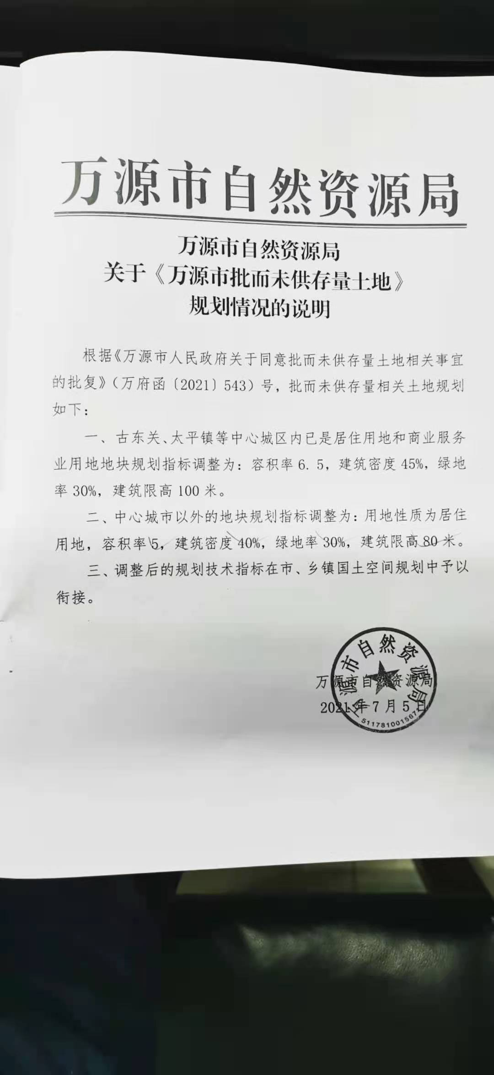

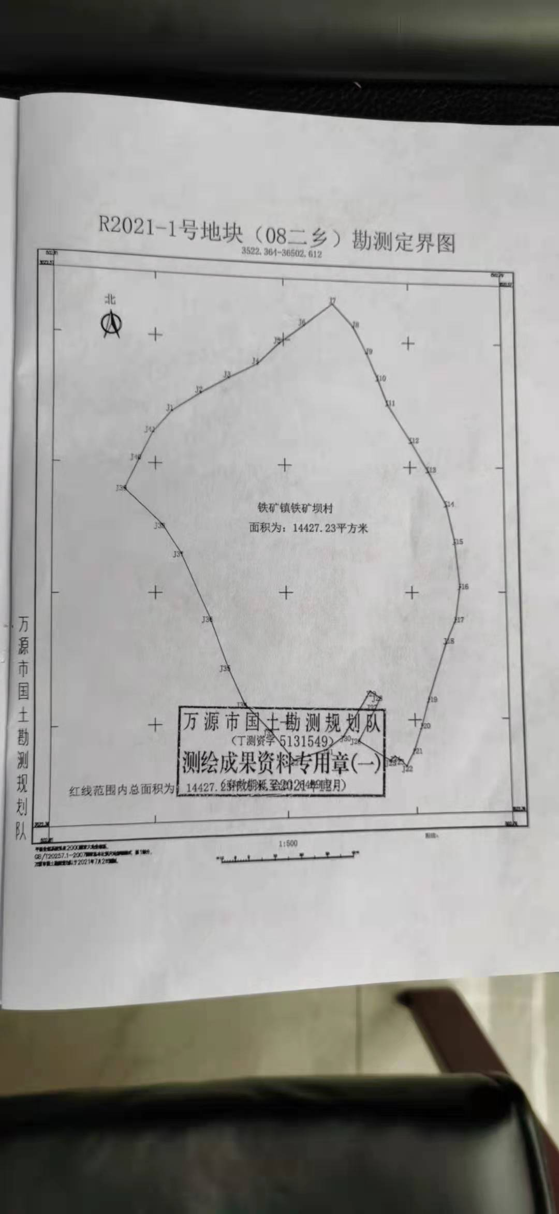
出让地块勘界图

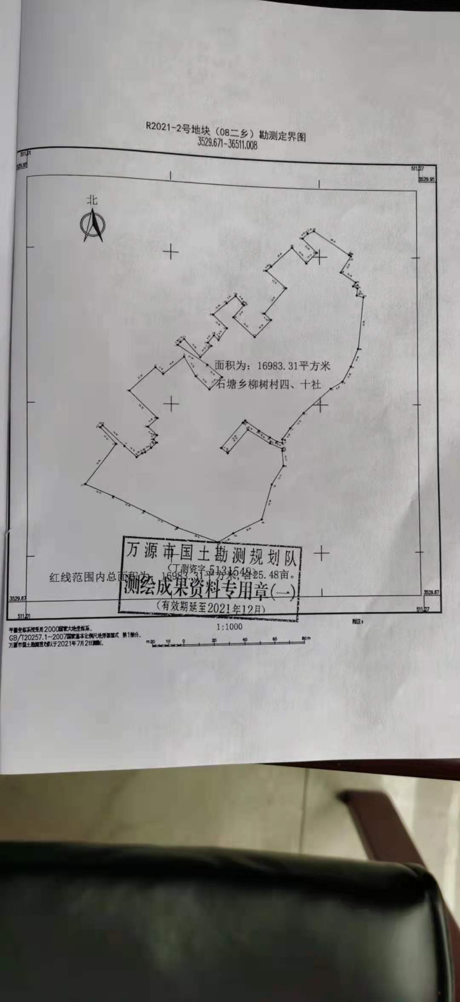
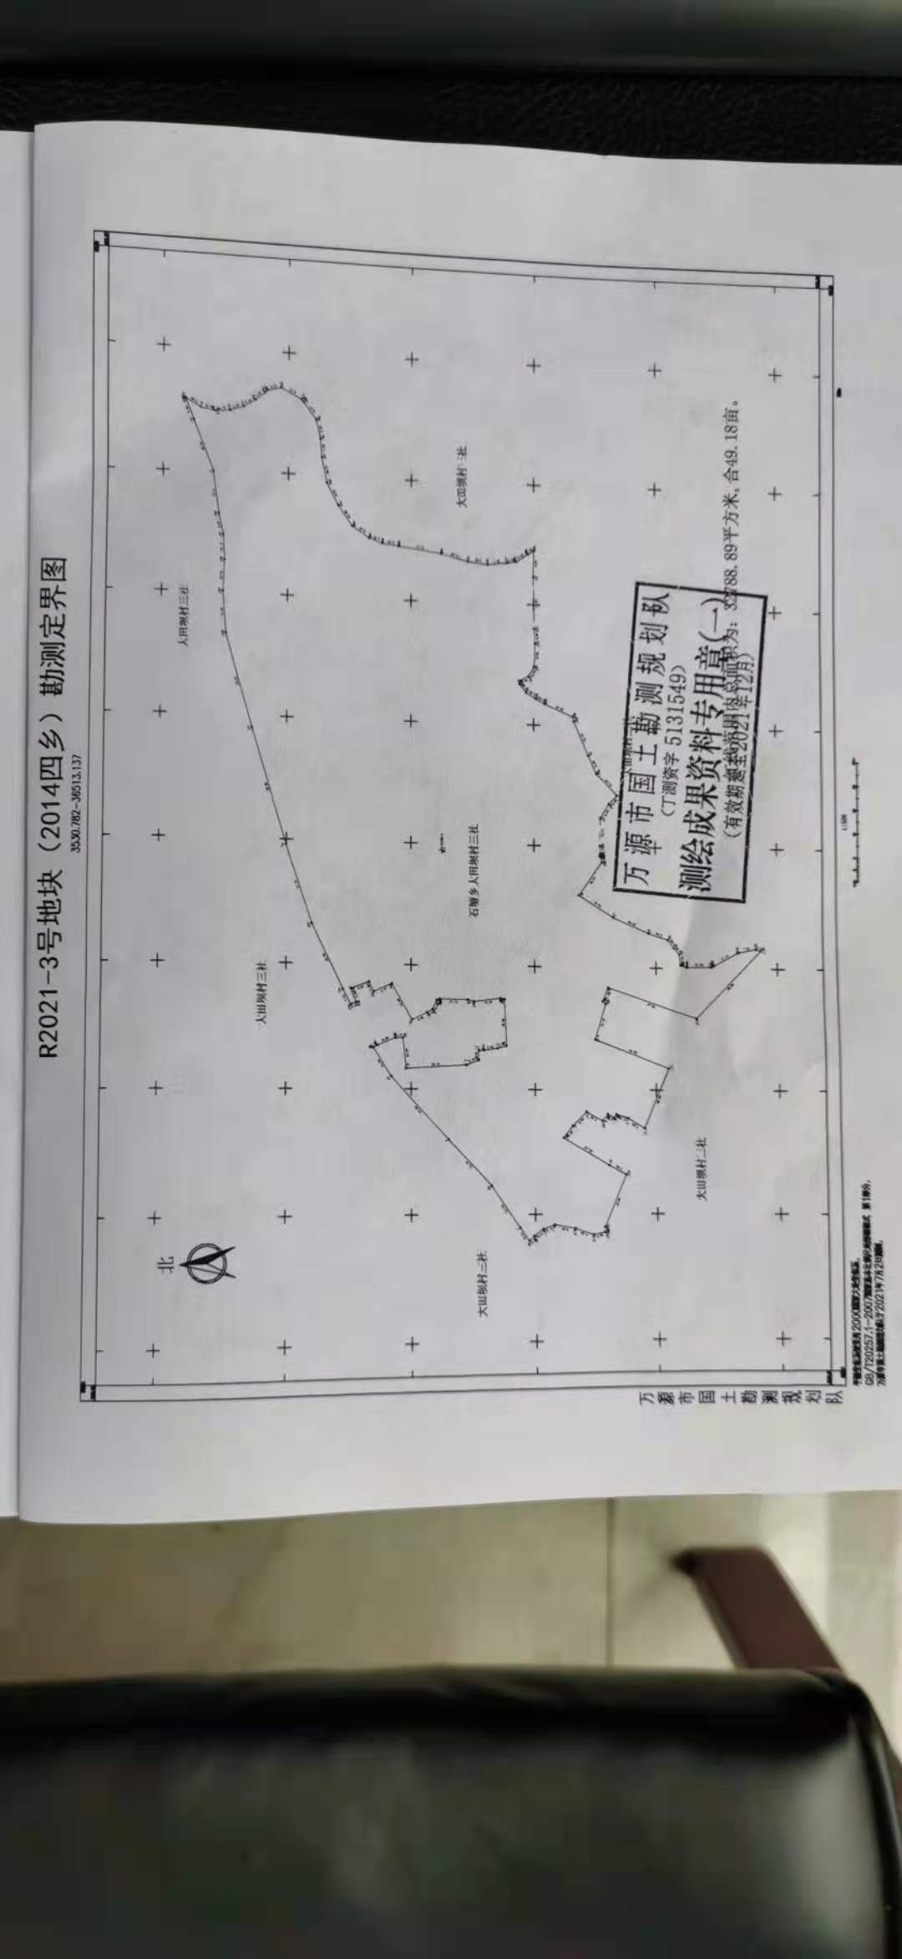
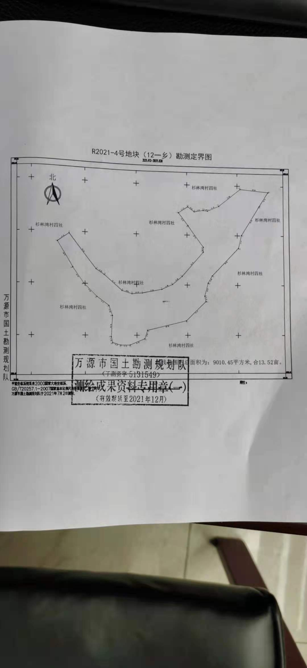
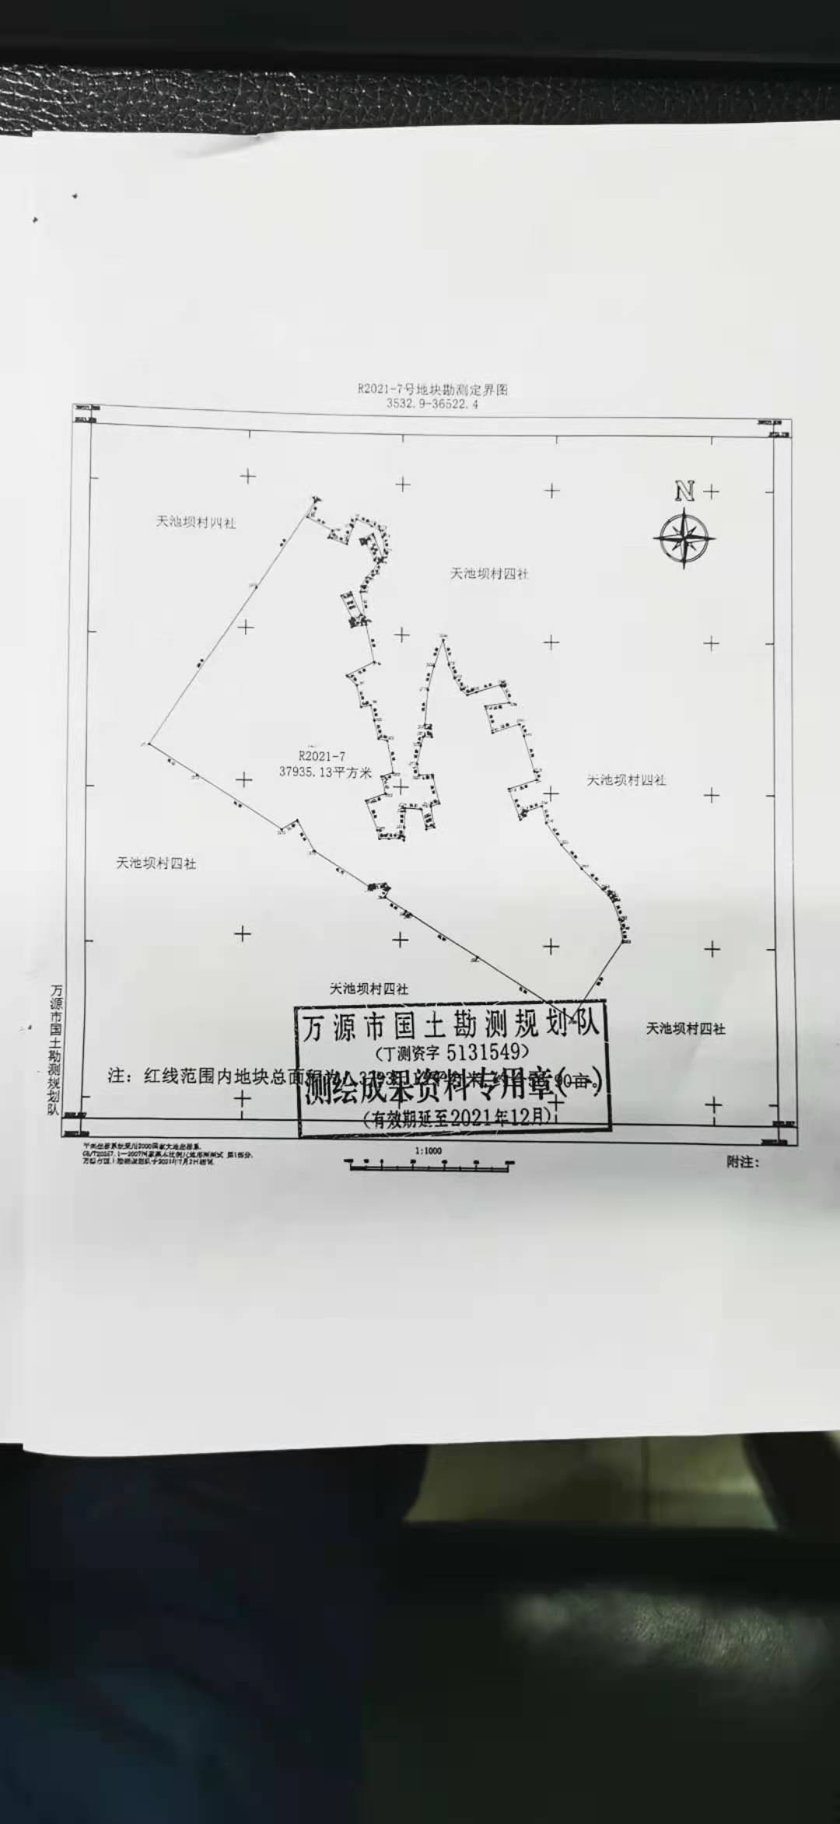

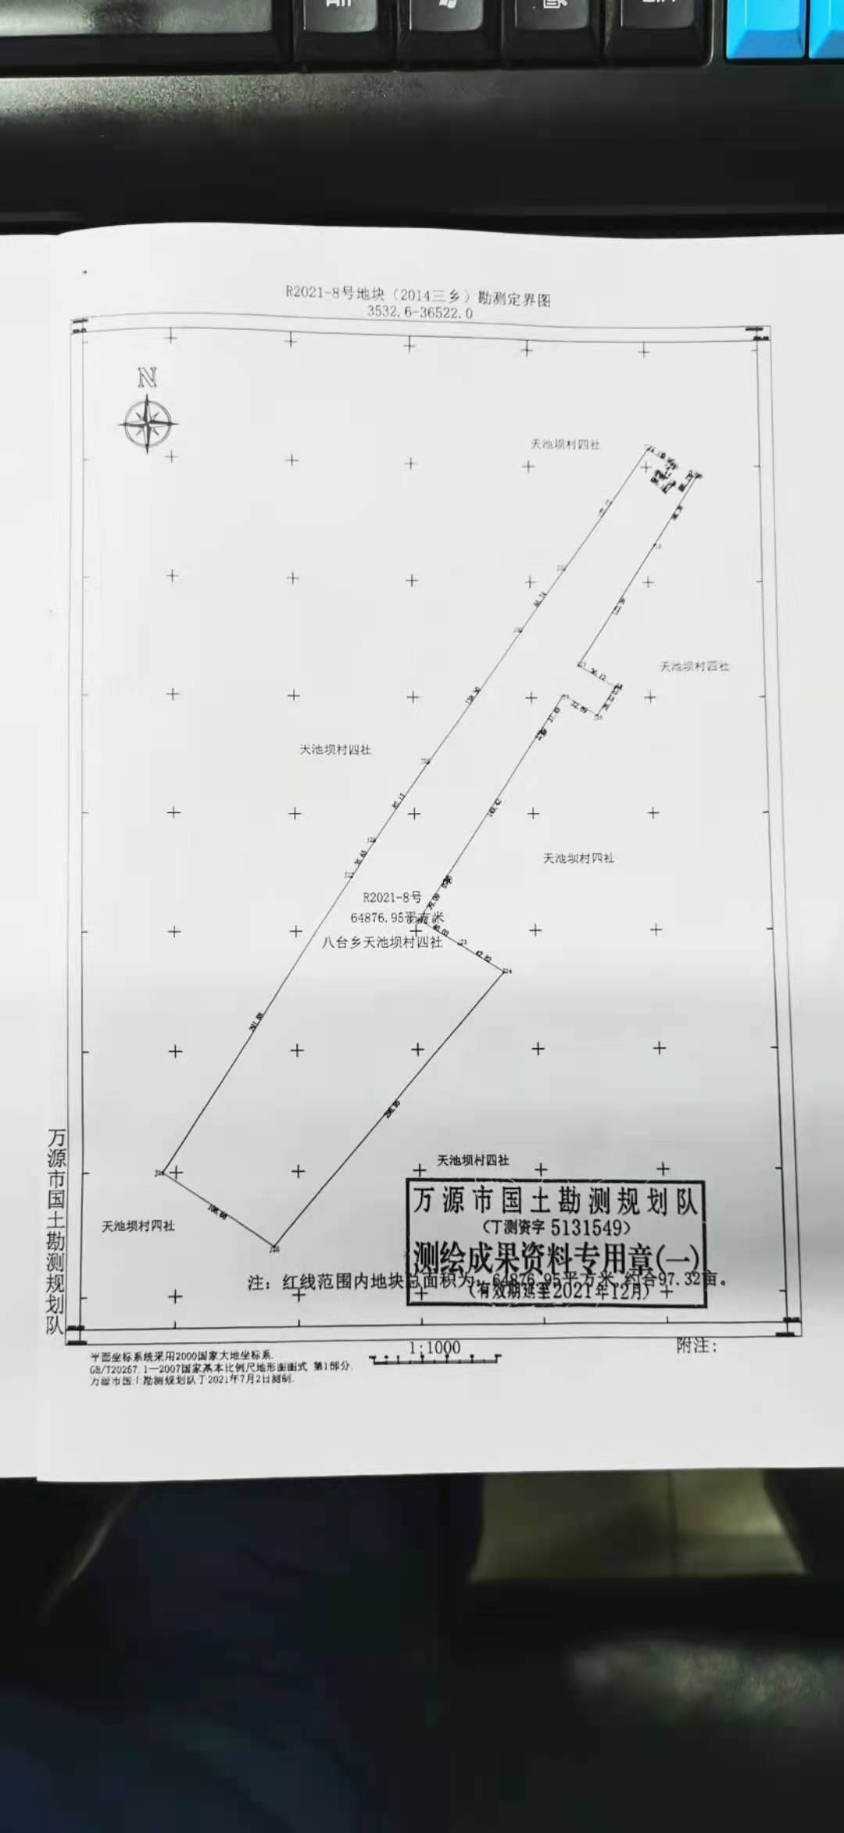


电子监管号：

国有建设用地使用权出让合同（样本）

制定
中华人民共和国国土资源部
中华人民共和国国家工商行政管理总局

合同编号：
国有建设用地使用权出让合同

本合同双方当事人：
出让人： 万源市自然资源局 ；
通讯地址： ；
邮政编码： / ；
电话： / ；
传真： / ；
开户银行： / ；
账号： / 。
受让人： ；
通讯地址： / ；
邮政编码： / ；
电话： / ；
传真： / ；
开户银行： / ；
账号： / 。

第一章 总 则
第一条 根据《中华人民共和国物权法》、《中华人民共和国合同法》、《中华人民共和国土地管理法》、《中华人民共和国城市房地产管理法》等法律、有关行政法规及土地供应政策规定，双方本着平等、自愿、有偿、诚实信用的原则，订立本合同。
第二条 出让土地的所有权属中华人民共和国，出让人根据法律的授权出让国有建设用地使用权，地下资源、埋藏物不属于国有建设用地使用权出让范围。
第三条 受让人对依法取得的国有建设用地，在出让期限内享有占有、使用、收益和依法处置的权利，有权利用该土地依法建造建筑物、构筑物及其附属设施。
第二章 出让土地的交付与出让价款的缴纳
第四条 本合同项下出让宗地编号为 ，宗地总面积大写 平方米（小写 平方米），其中出让宗地面积为大写 平方米（小写 平方米）。
本合同项下的出让宗地坐落于 。
本合同项下出让宗地的平面界址为 / ；出让宗地的平面界址图见附件1。
本合同项下出让宗地的竖向界限 / 为上界限，以 / 为下界限，高差为 / 米。出让宗地竖向界限见附件2。
出让宗地空间范围是以上述界址点所构成的垂直面和上、下界限高程平面封闭形成的空间范围。
第五条 本合同项下出让宗地的用途为 面积： 公顷。
第六条 出让人同意在 年 月 日前将出让宗地交付给受让人，出让人同意在交付土地时该宗地应达到本条第 (一) 项规定的土地条件：
（一）场地平整达到 / ；
周围基础设施达到 / ；
（二）现状土地条件 / 。
第七条 本合同项下的国有建设用地使用权出让年期为 年，
按本合同第六条约定的交付土地之日起算；原划拨（承租）国有建设用地使用权补办出让手续的，出让年期自合同签订之日起算。
第八条 本合同项下宗地的国有建设用地使用权出让价款为人民币大写 元 （小写 元），每平方米人民币大写 元（小写 元）。
第九条 本合同项下宗地的定金为人民币大写 / 元（小写 / 元），定金抵作土地出让价款。
第十条 受让人同意按照本条第一款第 (一) 项的规定向出让人支付国有建设用地使用权出让价款：
（一）本合同签订之日起 日内，一次性付清国有建设用地使用权出让价款；
（二）按以下时间和金额分 / 期向出让人支付国有建设用地使用权出让价款。 /
分期支付国有建设用地使用权出让价款的，受让人在支付第二期及以后各期国有建设用地使用权出让价款时，同意按照支付第一期土地出让价款之日中国人民银行公布的贷款利率，向出让人支付利息。
第十一条 受让人应在按本合同约定付清本宗地全部出让价款后，持本合同和出让价款缴纳凭证等相关证明材料，申请出让国有建设用地使用权登记。
第三章 土地开发建设与利用
第十二条 受让人同意本合同项下宗地开发投资强度按本条第 / 项规定执行：
（一）本合同项下宗地用于工业项目建设，受让人同意本合同项下宗地的项目固定资产总投资不低于经批准或登记备案的金额人民币大写 / 万元（小写 / 万元），投资强度不低于每平方米人民币大写 / 元（小写 / 元）。本合同项下宗地建设项目的固定资产总投资包括建筑物、构筑物及其附属设施、设备投资和出让价款等。
（二）本合同项下宗地用于非工业项目建设，受让人承诺本合同项下宗地的开发投资总额不低于人民币大写 / 万元（小写 / 万元）。
第十三条 受让人在本合同项下宗地范围内新建建筑物、构筑物及其附属设施的，应符合市（县）政府规划管理部门确定的出让宗地规划条件（见附件3）。其中：
主体建筑物性质 / ；
附属建筑物性质 / ；
建筑总面积 平方米；
建筑容积率不高于 不低于 / ；
建筑限高不高于 / 不低于 / ；
建筑密度不高于 不低于 / ；
绿地率不高于 / 不低于 / ；
其他土地利用要求 / 。
第十四条 受让人同意本合同项下宗地建设配套按本条第 / 项规定执行：
（一）本合同项下宗地用于工业项目建设，根据规划部门确定的规划设计条件，本合同受让宗地范围内用于企业内部行政办公及生活服务设施的占地面积不超过受让宗地面积的 / ％，即不超过 / 平方米, 建筑面积不超过 / 平方米。受让人同意不在受让宗地范围内建造成套住宅、专家楼、宾馆、招待所和培训中心等非生产性设施；
（二）本合同项下宗地用于住宅项目建设，根据规划建设管理部门确定的规划建设条件，本合同受让宗地范围内住宅建设总套数不少于 / 套。其中，套型建筑面积90平方米以下住房套数不少于 / 套，住宅建设套型要求为 / 。本合同项下宗地范围内套型建筑面积90平方米以下住房面积占宗地开发建设总面积的比例不低于 / ％。本合同项下宗地范围内配套建设的经济适用住房、廉租住房等政府保障性住房，受让人同意建成后按本项下第 / 种方式履行：
1．移交给政府；
2．由政府回购；
3．按政府经济适用住房建设和销售管理的有关规定执行；
4． / 。
第十五条 受让人同意在本合同项下宗地范围内同步修建下列工程配套项目，并在建成后无偿移交给政府： /
第十六条 受让人同意本合同项下宗地建设项目在 年 月 日之前开工，在 年 月 日之前竣工。
受让人不能按期开工，应提前30日向出让人提出延建申请，经出让人同意延建的，其项目竣工时间相应顺延，但延建期限不得超过一年。
第十七条 受让人在本合同项下宗地内进行建设时，有关用水、用气、污水及其他设施与宗地外主管线、用电变电站接口和引入工程，应按有关规定办理。
受让人同意政府为公用事业需要而敷设的各种管道与管线进出、通过、穿越受让宗地，但由此影响受让宗地使用功能的，政府或公用事业营建主体应当给予合理补偿。
第十八条 受让人应当按照本合同约定的土地用途、容积率利用土地，不得擅自改变。在出让期限内，需要改变本合同约定的土地用途的，双方同意按照本条第 (一) 项规定办理：
（一）由出让人有偿收回建设用地使用权；
（二）依法办理改变土地用途批准手续，签订国有建设用地使用权出让合同变更协议或者重新签订国有建设用地使用权出让合同，由受让人按照批准改变时新土地用途下建设用地使用权评估市场价格与原土地用途下建设用地使用权评估市场价格的差额补缴国有建设用地使用权出让价款，办理土地变更登记。
第十九条 本合同项下宗地在使用期限内，政府保留对本合同项下宗地的规划调整权，原规划如有修改，该宗地已有的建筑物不受影响，但在使用期限内该宗地建筑物、构筑物及其附属设施改建、翻建、重建，或者期限届满申请续期时，必须按届时有效的规划执行。
第二十条 对受让人依法使用的国有建设用地使用权，在本合同约定的使用年限届满前，出让人不得收回；在特殊情况下，根据社会公共利益需要提前收回国有建设用地使用权的，出让人应当依照法定程序报批，并根据收回时地上建筑物、构筑物及其附属设施的价值和剩余年期国有建设用地使用权的评估市场价格及经评估认定的直接损失给予土地使用者补偿。
第四章 国有建设用地使用权转让、出租、抵押
第二十一条 受让人按照本合同约定支付全部国有建设用地使用权出让价款，领取国有土地使用证后，有权将本合同项下的全部或部分国有建设用地使用权转让、出租、抵押。首次转让的，应当符合本条第 (一) 项规定的条件：
（一）按照本合同约定进行投资开发，完成开发投资总额的百分之二十五以上；
（二）按照本合同约定进行投资开发，已形成工业用地或其他建设用地条件。
第二十二条 国有建设用地使用权的转让、出租及抵押合同，不得违背国家法律、法规规定和本合同约定。
第二十三条 国有建设用地使用权全部或部分转让后，本合同和土地登记文件中载明的权利、义务随之转移，国有建设用地使用权的使用年限为本合同约定的使用年限减去已经使用年限后的剩余年限。
本合同项下的全部或部分国有建设用地使用权出租后，本合同和土地登记文件中载明的权利、义务仍由受让人承担。
第二十四条 国有建设用地使用权转让、抵押的，转让、抵押双方应持本合同和相应的转让、抵押合同及国有土地使用证，到自然资源管理部门申请办理土地变更登记。
第五章 期限届满
第二十五条 本合同约定的使用年限届满，土地使用者需要继续使用本合同项下宗地的，应当至迟于届满前一年向出让人提交续期申请书，除根据社会公共利益需要收回本合同项下宗地的，出让人应当予以批准。
住宅建设用地使用权期限届满的，自动续期。
出让人同意续期的，土地使用者应当依法办理出让、租赁等有偿用地手续，重新签订出让、租赁等土地有偿使用合同，支付土地出让价款、租金等土地有偿使用费。
第二十六条 土地出让期限届满，土地使用者申请续期，因社会公共利益需要未获批准的，土地使用者应当交回国有土地使用证，并依照规定办理国有建设用地使用权注销登记，国有建设用地使用权由出让人无偿收回。出让人和土地使用者同意本合同项下宗地上的建筑物、构筑物及其附属设施，按本条第 (一) 项约定履行：
（一）由出让人收回地上建筑物、构筑物及其附属设施，并根据收回时地上建筑物、构筑物及其附属设施的残余价值，给予土地使用者相应补偿；
（二）由出让人无偿收回地上建筑物、构筑物及其附属设施。
第二十七条 土地出让期限届满，土地使用者没有申请续期的，土地使用者应当交回国有土地使用证，并依照规定办理国有建设用地使用权注销登记，国有建设用地使用权由出让人无偿收回。本合同项下宗地上的建筑物、构筑物及其附属设施，由出让人无偿收回，土地使用者应当保持地上建筑物、构筑物及其附属设施的正常使用功能，不得人为破坏。地上建筑物、构筑物及其附属设施失去正常使用功能的，出让人可要求土地使用者移动或拆除地上建筑物、构筑物及其附属设施，恢复场地平整。
第六章 不可抗力
第二十八条 合同双方当事人任何一方由于不可抗力原因造成的本合同部分或全部不能履行，可以免除责任，但应在条件允许下采取一切必要的补救措施以减少因不可抗力造成的损失。当事人迟延履行期间发生的不可抗力，不具有免责效力。
第二十九条 遇有不可抗力的一方，应在7日内将不可抗力情况以信函、电报、传真等书面形式通知另一方，并在不可抗力发生后15日内，向另一方提交本合同部分或全部不能履行或需要延期履行的报告及证明。
第七章 违约责任
第三十条 受让人应当按照本合同约定，按时支付国有建设用地使用权出让价款。受让人不能按时支付国有建设用地使用权出让价款的，自滞纳之日起，每日按迟延支付款项的 1 ‰向出让人缴纳违约金，延期付款超过60日，经出让人催交后仍不能支付国有建设用地使用权出让价款的，出让人有权解除合同，受让人无权要求返还定金，出让人并可请求受让人赔偿损失。
第三十一条 受让人因自身原因终止该项目投资建设，向出让人提出终止履行本合同并请求退还土地的，出让人报经原批准土地出让方案的人民政府批准后，分别按以下约定，退还除本合同约定的定金以外的全部或部分国有建设用地使用权出让价款（不计利息），收回国有建设用地使用权，该宗地范围内已建的建筑物、构筑物及其附属设施可不予补偿，出让人还可要求受让人清除已建建筑物、构筑物及其附属设施，恢复场地平整；但出让人愿意继续利用该宗地范围内已建的建筑物、构筑物及其附属设施的，应给予受让人一定补偿：
（一）受让人在本合同约定的开工建设日期届满一年前不少于60日向出让人提出申请的，出让人在扣除定金后退还受让人已支付的国有建设用地使用权出让价款；
（二）受让人在本合同约定的开工建设日期超过一年但未满二年，并在届满二年前不少于60日向出让人提出申请的，出让人应在扣除本合同约定的定金，并按照规定征收土地闲置费后，将剩余的已付国有建设用地使用权出让价款退还受让人。
第三十二条 受让人造成土地闲置，闲置满一年不满两年的，应依法缴纳土地闲置费；土地闲置满两年且未开工建设的，出让人有权无偿收回国有建设用地使用权。
第三十三条 受让人未能按照本合同约定日期或同意延建所另行约定日期开工建设的，每延期一日，应向出让人支付相当于国有建设用地使用权出让价款总额 ‰的违约金，出让人有权要求受让人继续履约。
受让人未能按照本合同约定日期或同意延建所另行约定日期竣工的，每延期一日，应向出让人支付相当于国有建设用地使用权出让价款总额 ‰的违约金。
第三十四条 项目固定资产总投资、投资强度和开发投资总额未达到本合同约定标准的，出让人可以按照实际差额部分占约定投资总额和投资强度指标的比例，要求受让人支付相当于同比例国有建设用地使用权出让价款的违约金，并可要求受让人继续履约。
第三十五条 本合同项下宗地建筑容积率、建筑密度等任何一项指标低于本合同约定的最低标准的，出让人可以按照实际差额部分占约定最低标准的比例，要求受让人支付相当于同比例国有建设用地使用权出让价款的违约金，并有权要求受让人继续履行本合同；建筑容积率、建筑密度等任何一项指标高于本合同约定最高标准的，出让人有权收回高于约定的最高标准的面积部分，有权按照实际差额部分占约定标准的比例，要求受让人支付相当于同比例国有建设用地使用权出让价款的违约金。
第三十六条 工业建设项目的绿地率、企业内部行政办公及生活服务设施用地所占比例、企业内部行政办公及生活服务设施建筑面积等任何一项指标超过本合同约定标准的，受让人应当向出让人支付相当于宗地出让价款 / ‰的违约金，并自行拆除相应的绿化和建筑设施。
第三十七条 受让人按本合同约定支付国有建设用地使用权出让价款的，出让人必须按照本合同约定按时交付出让土地。由于出让人未按时提供出让土地而致使受让人本合同项下宗地占有延期的，每延期一日，出让人应当按受让人已经支付的国有建设用地使用权出让价款的 ‰向受让人给付违约金，土地使用年期自实际交付土地之日起算。出让人延期交付土地超过60日，经受让人催交后仍不能交付土地的，受让人有权解除合同，出让人应当双倍返还定金，并退还已经支付国有建设用地使用权出让价款的其余部分，受让人并可请求出让人赔偿损失。
第三十八条 出让人未能按期交付土地或交付的土地未能达到本合同约定的土地条件或单方改变土地使用条件的，受让人有权要求出让人按照规定的条件履行义务，并且赔偿延误履行而给受让人造成的直接损失。土地使用年期自达到约定的土地条件之日起算。
第八章 适用法律及争议解决
第三十九条 本合同订立、效力、解释、履行及争议的解决，适用中华人民共和国法律。
第四十条 因履行本合同发生争议，由争议双方协商解决，协商不成的，按本条第 (二) 项约定的方式解决：
（一）提交 / 仲裁委员会仲裁；
（二）依法向人民法院起诉。
第九章 附 则
第四十一条 本合同项下宗地出让方案业经 人民政府批准，本合同自双方签订之日起生效。
第四十二条 本合同双方当事人均保证本合同中所填写的姓名、通讯地址、电话、传真、开户银行、代理人等内容的真实有效，一方的信息如有变更，应于变更之日起15日内以书面形式告知对方，否则由此引起的无法及时告知的责任由信息变更方承担。
第四十三条 本合同和附件共 二十一 页整，以中文书写为准。
第四十四条 本合同的价款、金额、面积等项应当同时以大、小写表示，大小写数额应当一致，不一致的，以大写为准。
第四十五条 本合同未尽事宜，可由双方约定后作为合同附件，与本合同具有同等法律效力。
第四十六条 本合同一式 叁 份，出让人 贰 份,受让人 壹 份，具有同等法律效力。

出让人（章）： 受让人（章）：

法定代表人（委托代理人） 法定代表人(委托代理人)：
（签字）： （签字）：

年 月 日

